[신세계인터내셔날] 창립 30주년
“3I 중심 조직으로 패러다임 전환해 신성장 만들자"

- 올해는 새로운 30년을 위한 변곡점, 중장기 성장 비전 발표
- 해외 시장, 통합적 접근, 인오가닉 성장 중심 조직으로 패러다임 전환
- “단기적 수익 개선과 중장기적 동력 확보 동시에 추진할 것”

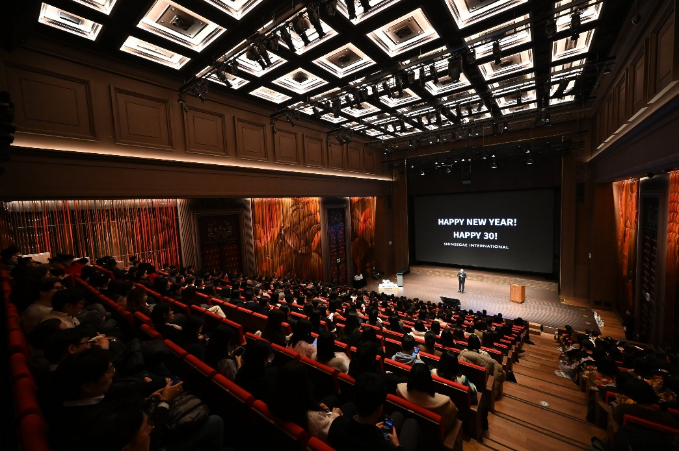

신세계인터내셔날이 창립 30주년을 맞아 조직 패러다임 전환을 선언했다.

신세계인터내셔날은 이달 26일 오후 신세계그룹 도심 연수원 ‘신세계 남산’에서 임직원 400여명이 참석한 가운데 기념식을 가졌다.

이날 행사에서는 10년, 20년, 25년, 30년 장기근속자에 대한 시상식이 있었으며, 김덕주 총괄대표가 직접 임직원들에게 회사의 중장기 성장 비전을 발표했다.

김 총괄대표는 “올해는 사업 구조의 변화가 시작되는 중요한 변곡점”이라면서 “2026년은 중장기 성장을 위한 조직문화 혁신과 전략적 로드맵 구축을 완료하고, 본격 실행을 시작하는 원년이 되어야 한다”고 강조했다.

이를 위해 신세계인터내셔날은 3I 중심으로 조직의 패러다임을 전환해 확실한 성과를 거둔다는 목표를 수립했다. 3I는 해외 시장(International Market), 인오가닉 성장(Inorganic Growth, M&A 등 외부 역량을 이용한 성장), 통합적 접근(Integrated Approach)을 의미한다. 조직의 근본적인 변화와 함께 과감한 선택과 집중을 통해 중장기 성장 동력 확보와 단기적 수익 개선을 동시에 실현한다는 전략이다.

먼저 해외 시장(International Market) 확장은 지난해 자사 코스메틱 브랜드에서 거둔 성과를 바탕으로 올해 글로벌 신시장 개척에 총력을 기울인다. 연작, 비디비치, 어뮤즈를 필두로 유럽, 미국, 일본, 중국, 동남아시아 등으로 유통망을 공격적으로 확장하고, 현지 밀착 마케팅을 본격화하며 글로벌 매출 볼륨화에 나선다.

자사 패션은 젊은 층을 타겟으로 한 브랜드 가치 제고 전략을 통해 해외 진출을 위한 기반을 만들고, 브랜드별 최적의 진출 국가를 선정해 체계적으로 성장 로드맵을 수립해 실행할 계획이다.

시장에서 독보적인 경쟁력을 갖춘 수입 브랜드 사업에서는 패션과 코스메틱에서 성장 가능성 높은 글로벌 브랜드를 선제적으로 확보하고, 차세대 톱티어(Top-tier) 브랜드를 육성해 안정적인 수익성을 확보한다는 목표다.

다음으로 M&A, 지분투자 등 외부 역량을 활용한 인오가닉 성장(Inorganic Growth)에 적극적으로 나선다.

신세계인터내셔날은 2011년 톰보이, 2012년 비디비치, 2020년 스위스퍼펙션, 2024년 어뮤즈 인수 등 M&A를 통해 지속적으로 성장해 왔다. 올해도 패션과 코스메틱에서 성장 잠재력 높은 브랜드에 대한 인수 또는 지분 투자를 적극 추진하며 새로운 성장의 기회를 만들어갈 계획이다.

코스메틱부문은 뷰티 디바이스, 부스터 제품과 같은 신규 카테고리까지 영역을 넓혀 새로운 기회를 찾고 있으며, 패션사업은 유망 브랜드 발굴과 선제적 투자를 통해 K패션 브랜드를 육성하고 함께 성장하는 것을 목표로 한다.

또한 글로벌 유망 브랜드의 라이선스나 IP를 확보해 국내 시장에서 새로운 트렌드를 선보이는 라이선스 사업을 확대한다. 2024년 할리데이비슨 컬렉션스, 2025년 주피터 등을 론칭했으며, 앞으로 보다 다양한 영역에서 신규 라이선스 사업을 속도감 있게 추진할 예정이다.

이러한 중장기 목표를 달성하게 만드는 힘은 조직문화다. 신세계인터내셔날은 통합적 접근(Integrated Approach)을 통해 사업 및 부서 간 시너지를 높이고 역량을 재설계 해 성장 중심 조직으로 전환한다는 계획이다.

수입 브랜드를 담당하는 부서에서 자사 브랜드의 글로벌 진출을 지원하고, 해외 브랜드의 라이선스사업은 자체 브랜드 개발 역량을 보유한 국내 사업 부서와의 협업을 통해 효율을 극대화한다.

또한 사내 벤처를 만들어 직원들의 아이디어를 신사업으로 육성하며 안정지향적 문화를 도전 중심의 조직문화로 전환한다. 실패에 대한 두려움 없이 임직원들이 과감하게 도전할 수 있도록 파격적인 보상을 제공하고, 실패에 대한 책임을 묻기 보다 과정 속에서 배울 수 있는 생산적인 문화를 만들어 갈 계획이다.

김 총괄대표는 “성장 중심 조직으로 전환하기 위한 근본적인 조직문화 혁신과 역량 재설계를 추진하겠다”면서 “수익성을 극대화해 미래 성장을 견인할 핵심 역량을 구축해 나가겠다”고 말했다. [끝]

